14. СВИДЕТЕЛЬСТВО О ПРИЕМКЕ

Завеса КЭВ-_________________Е

заводской номер №_____________________

изготовлена и принята в соответствии с требованиями ТУ 4864-030-54365100-2011 и признана годной к эксплуатации. Завеса имеет сертификат соответствия № C-RU.ME05.B.00013 от 06.12.2011, выданный органом по сертификации электрических машин, трансформаторов, электрооборудования и приборов
(АНО «НТЦ«ОС ЭЛМАТЭП»).

Дата изготовления « » __20 года. М.П.___________
подпись

15. CВИДЕТЕЛЬСТВО О ПОДКЛЮЧЕНИИ

Завеса КЭВ-_________________ Е

заводской номер №____________________

подключена к сети в соответствии с п.7 Паспорта
специалистом- электриком Ф.И.О.:_____________________________
имеющим ________группу по электробезопасности, подтверждающий
документ__________________________________________________

________________________ ________________________
(подпись) (дата)

П А С П О Р Т

КОМПАКТНАЯ

ВОЗДУШНО-ТЕПЛОВАЯ

ЗАВЕСА КЭВ-ПЕ

Серия 100Е

ТУ 4864-030-54365100-2011
Санкт-Петербург
06.2011

Убедительно просим Вас перед вводом
изделия в эксплуатацию внимательно
изучить данный паспорт!

Ваши замечания и предложения

присылайте по адресу:

195279, Санкт- Петербург, а /я 132, шоссе Революции, 90

Тел.: (812) 301-99-40, тел./факс: (812) 327-63-82

Сервис-центр: (812) 493-35-98

www.teplomash.ru

1. НАЗНАЧЕНИЕ

1.1 Компактные воздушно-тепловые завесы (далее - завесы) предназначены для защиты открытого проема от проникновения холодного наружного воздуха внутрь здания путем смешения холодного воздуха с нагретым потоком из завесы.
1.2 Завесы серии 100Е используются в офисных и торговых помещениях с высотой проема от 1 до 2,2 м.
1.3 Завесы не предназначены для защиты проемов в автомойках (см. п. 2.4).

2. УСЛОВИЯ ЭКСПЛУАТАЦИИ

2.1 Температура окружающего воздуха - 20...+40°С
2.2 Относительная влажность воздуха
при температуре 20°С, не более 80%
2.3 Содержание пыли и других примесей в воздухе
не более, мг/м³ 10
2.4 Не допускается присутствие в воздухе капельной влаги, пыли и веществ, агрессивных по отношению к углеродистым сталям (кислоты, щелочи), липких и горючих веществ, а также волокнистых материалов (смолы, технические и естественные волокна).
2.5 Завесы предназначены для эксплуатации в помещениях категории В, Г, Д (ФЗ №123 от 22.07.2008, статья 26). Допустимость эксплуатации завес в помещениях категории В1, В2, В3, В4 определяется проектантом по соответствию технических характеристик изделия (разделы 3-5 паспорта) требованиям нормативной документации (НПБ 105-03, ПУЭ и др.)

3. ТЕХНИЧЕСКИЕ ХАРАКТЕРИСТИКИ

3.1 Технические характеристики приведены в таблице 1.
3.2 Класс защиты от поражения электротоком - 1.
3.3 Степень защиты, обеспечиваемая оболочкой - IP21.
3.4 Установленный срок службы завес Т_{сл.у}= 5 лет.
3.5 Содержание драгоценных металлов зависит от комплектации.
При необходимости предприятие-изготовитель предоставляет сведения об их содержании.

4. УСТРОЙСТВО И ПОРЯДОК РАБОТЫ

4.1 Проектные рекомендации по выбору и установке завес.
Компактные завесы серии 100 пригодны для защиты смесительного типа. Такие завесы целесообразно устанавливать в тамбурах.

Таблица 1. Технические характеристики завес
Модель завесы | КЭВ-2П112Е | КЭВ-2,5П112Е | КЭВ-4П114Е | КЭВ-5П114Е | КЭВ-3П115Е | КЭВ-4П115Е | КЭВ-5П115Е
Параметры питающей сети, В/Гц | 220/50 | 220/50 | 220/50 | 220/50 | 220/50 | 220/50 | 220/50
Режимы мощности**, кВт | 2 | 2,5 | 2,2/4* | 2,2/4/5* | 2/3 | 2/4 | 2,5/5
Расход воздуха, м³/час | 350 | 350 | 450 | 450 | 450 | 450 | 450
Подогрев воздуха, ⁰С | 17 | 21 | 10/25* | 10/25/31* | 12/20 | 13/26 | 16/32
Диапазон регулирования температуры воздуха, ⁰С | - |  | 0…+40
Габаритные размеры, мм | 702х173х144 |  | 784х228х209
Вес, кг | 5,7 | 5,7 | 10 | 10 | 10 | 10 | 10
Максимальный ток, А | 9,5 | 11,5 | 18,4 | 23 | 14 | 18,2 | 22,7
Потребляемая мощность двигателя, Вт | 50 | 50 | 45 | 45 | 45 | 45 | 45
Звуковое давление на расстоянии 5м, дБ (А) | 43 | 43 | 45 | 45 | 45 | 45 | 45
* при температуре воздуха в зоне всасывания 0⁰С. При повышении (понижении) температуры потребляемая мощность, а также подогрев воздуха уменьшается (увеличивается).
** в соответствии с ГОСТ Р МЭК 335-1-94 при номинальном напряжении заданные параметры могут отличаться на плюс 5 минус 10% от указанных.

Рекомендации по выбору завесы и устройству защиты смесительного действия должен давать проектант-специалист по вентиляции и отоплению.
4.2 Завеса имеет прочный корпус, изготовленный из листовой стали, покрытой высококачественным полимерным покрытием. Внутри корпуса расположены нагреватели. В завесах КЭВ-3П115Е, КЭВ-4П115Е, КЭВ-5П115Е использованы трубчатые электрические нагреватели (ТЭНы). В завесах КЭВ-4П114Е и КЭВ-5П114Е использованы керамические нагреватели с РТС-эффектом (положительным температурным коэффициентом), который обеспечивает саморегулирование потребляемой мощности нагревательного элемента в зависимости от температуры воздуха в зоне всасывания.
Применение керамических РТС-нагревателей позволяет существенно снизить расход электроэнергии.
Специальный электровентилятор обеспечивает необходимый расход воздуха. Вентилятор всасывает воздух через перфорированную решетку в верхней части корпуса, поток воздуха, проходя через нагреватели, нагревается и выбрасывается через сопло в нижней части корпуса в виде струи.
4.3 Электрические схемы завес приведены на рис.1.
4.4 Управление завесами осуществляется двумя вращающимися ручками: роторного переключателя и терморегулятора, установленными на лицевой панели корпуса. Управление завесами КЭВ-2П112Е, КЭВ-2,5П112Е осуществляется одноклавишным перек-

14
лючателем на корпусе завесы – вкл./выкл.
Внимание! Не прикладывать чрезмерных усилий при вращении переключателей.
Ручка роторного переключателя имеет четыре положения:
- выключено;
- включение режима вентилятора;
- включение 50% тепловой мощности;
- включение 100% тепловой мощности.
Ручка роторного переключателя КЭВ-5П114Е имеет пять положений:
- выключено;
- включение режима вентилятора;
- включение 30% тепловой мощности;
- включение 70% тепловой мощности;
- включение 100% тепловой мощности.
Ручкой терморегулятора устанавливается необходимая температура нагрева воздуха в помещении в диапазоне от +5 до +40⁰С. Терморегулятор управляет включенной мощностью.
4.5 Завеса снабжена устройством аварийного отключения нагревателей в случае перегрева корпуса. Перегрев может наступить от следующих причин:
- входное и выходное окна завесы загромождены посторонними предметами (в том числе, сильное загрязнение);
- вышел из строя вентилятор;
- тепловая мощность завесы сильно превышает теплопотери помещения, в котором она работает (например, при работе в тамбуре небольшого объема), при этом не рекомендуется устанавливать терморегулятор на высокие значения температуры.
4.6 Биметаллические датчики аварийного термовыключателя завес выключают нагрев и самостоятельно не возвращают работоспособность (кроме КЭВ-П112Е).
Биметаллический датчик аварийного термовыключателя завес КЭВ-П112Е самостоятельно возвращает работоспособность завесы после остывания корпуса. Для возвращения в работоспособное состояние необходимо обесточить завесу, выяснить причины, вызвавшие срабатывание одного или нескольких датчиков, устранить их и только после этого снять переднюю крышку завесы, открутив 8 винтов (по 4 винта в верхней и нижней части крышки) и нажать на кнопку датчика (ов). Повторное включение завесы при аварийном отключении возможно лишь после ее остывания.
4.8 Заводом-изготовителем могут быть внесены в завесу конструктивные изменения, не ухудшающие ее качество и надежность, которые не отражены в настоящем паспорте.

3
5. УКАЗАНИЕ МЕР БЕЗОПАСНОСТИ

5.1 При эксплуатации завесы необходимо соблюдать правила технической эксплуатации электроустановок потребителей (ПТЭЭП) и межотраслевые правила по охране труда (правила безопасности) при эксплуатации электроустановок (ПОТ РМ-016-2001).
5.2 Работы по обслуживанию завес должен проводить специально подготовленный электротехнический персонал.
5.3 Не допускается класть на завесу любые предметы, закрывать ее шторами во избежание перегрева и возможного возгорания.
5.4 Запрещается эксплуатация завесы без заземления. Заземляющий провод выведен на боковой лепесток евровилки. Использовать нулевой провод в качестве заземления запрещается.
5.5 Запрещается проводить работы по обслуживанию завесы без снятия напряжения и до полного остывания ее нагревающих элементов.
5.6 Запрещается эксплуатировать завесу в отсутствии персонала.
5.7 При срабатывании аварийного датчика необходимо обесточить завесу, выяснить причины, вызвавшие срабатывание, устранить их и только после этого осуществить повторное включение завесы.
5.8 После выключения завесы ручкой роторного переключателя, завеса остается под напряжением. Для полного отключения необходимо обесточить завесу на силовом щите потребителя нажатием клавиши, или вынуть вилку из розетки (для завесы П112Е).

6. КОМПЛЕКТ ПОСТАВКИ

6.1 Воздушная завеса - 1 шт.
6.2 Паспорт - 1 шт.

4
Рис. 2. Габаритные и крепежные размеры завес КЭВ-2П112Е, КЭВ-2,5П112Е
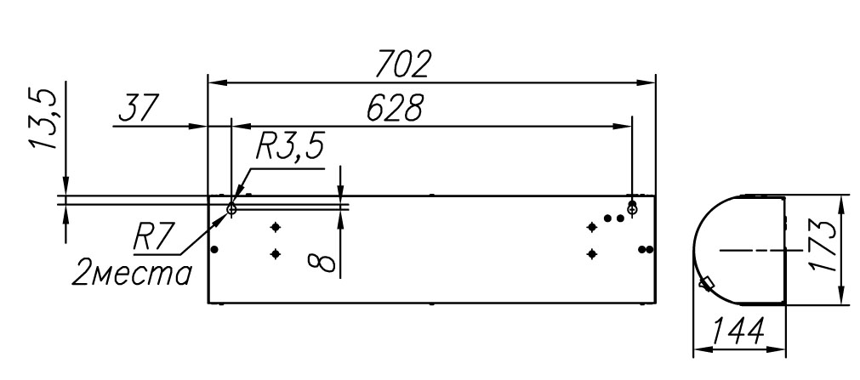

Рис. 3. Габаритные и крепежные размеры завес КЭВ-4П114Е, КЭВ-5П114Е, КЭВ-3П115Е, КЭВ-4П115Е, КЭВ-5П115Е

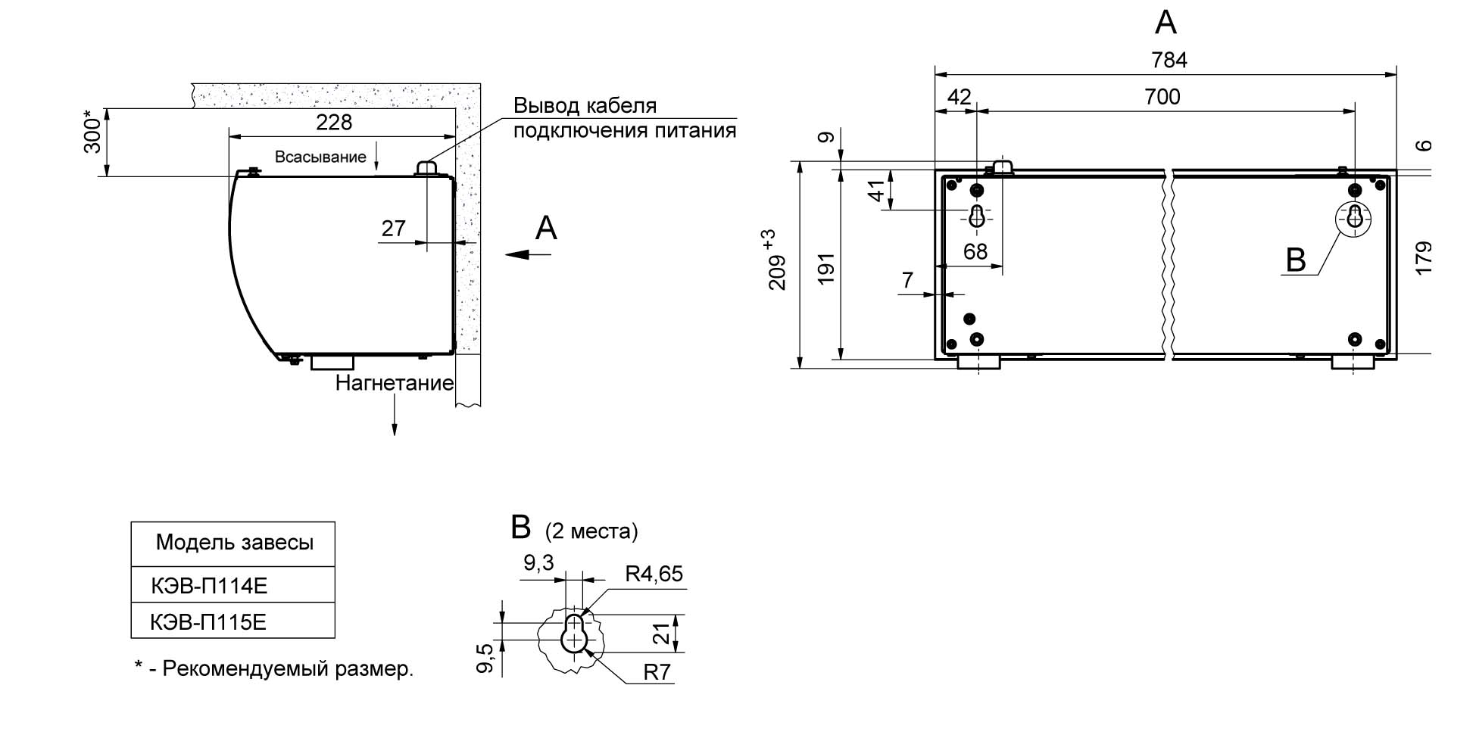

13
КЭВ-3П115Е, КЭВ-4П115Е

КЭВ-5П115Е

12
7. ТРЕБОВАНИЯ К УСТАНОВКЕ И ПОДКЛЮЧЕНИЮ

7.1 При установке, монтаже и запуске в эксплуатацию необходимо соблюдать правила технической эксплуатации электроустановок потребителей (ПТЭЭП) и межотраслевые правила по охране труда (правила безопасности) при эксплуатации электроустановок (ПОТ РМ-016-2001).
7.2 К установке и монтажу завес допускается квалифицированный, специально подготовленный электротехнический персонал.
7.3 Завесы устанавливаются только горизонтально над проемом. Из соображений пожарной безопасности расстояние между верхней стенкой корпуса завесы и потолком должно быть не менее 300 мм. Желательно, чтобы выходное сечение сопла совпадало с верхней стороной проема. В задней стенке корпуса завесы имеются 2 отверстия (рис. 2), за которые она навешивается на предварительно вмонтированный в стену крепеж. Габаритные и крепежные размеры завес приведены на рис. 2.
7.4 Подключение завес к сети осуществляется через автоматический выключатель и устройство защитного отключения (УЗО) в соответствии с «Правилами эксплуатации электроустановок». Ток срабатывания УЗО должен быть 100 мА, а номинальный ток автоматических выключателей приведен в таблице 2.
7.5 Питание завес осуществляется от однофазной электрической сети с напряжением 220В/50Гц.
7.6 Для подключения к сети в верхней части завес выведен кабель. К нему, через клеммную колодку, необходимо подключить силовой кабель в соответствии с табл.2 и электрическими схемами на рис. 1.
7.7 Внимание! После транспортирования или хранения завесы при отрицательных температурах, следует выдержать завесу в помещении, где предполагается ее эксплуатация, без включения в сеть не менее 2 часов.
7.8 При вводе в эксплуатацию (первое включение завесы) происходит сгорание масла с поверхности ТЭНов с появлением дыма и характерного запаха. Поэтому рекомендуется перед монтажом включить завесу на 20 минут в хорошо проветриваемом помещении.

5

8. КОНТРОЛЬ ЗА РАБОТОЙ ЗАВЕСЫ

8.1 Для контроля за работой завесой необходимо ежемесячно:
- Осматривать завесу и нагреватели.
- Проверять электрические соединения завесы для выявления ослаблений, подгораний, окисления. Ослабления устранить, подгорания и окисления зачистить.
- При необходимости очищать поверхности завесы от загрязнения и пыли. Для очистки РТС-нагревателей от пыли необходимо:
а) обесточить завесу на силовом щите;
б) открутить 4 винта на лицевой панели и выдвинуть нагреватель вниз;
в) очистить нагреватель от пыли;
г) установить нагреватель на место.

9. ТЕХНИЧЕСКОЕ ОБСЛУЖИВАНИЕ

9.1 Для обеспечения надежной и эффективной работы воздушно-тепловых завес, повышения их долговечности необходим правильный и регулярный технический уход. При длительных перерывах в эксплуатации необходимо для просушки ТЭНов ежемесячно включать завесу на время не менее 30 минут в режиме максимальной мощности.
9.2 Устанавливаются следующие виды технического обслуживания завес:
- техническое обслуживание №1 (ТО-1), через 150-170 ч;
- техническое обслуживание №2 (ТО-2), через 600-650 ч;
- техническое обслуживание №3 (ТО-3), через 2500-2600 ч. но не реже 1 раза в год.
9.3 Все виды технического обслуживания проводятся по графику вне зависимости от технического состояния завес.
9.4 Уменьшать установленный объем и изменять периодичность технического обслуживания не допускается.
9.5 Эксплуатация и техническое обслуживание завес должно осуществляться специально-подготовленным персоналом.
9.6 При ТО-1 производятся:
- внешний осмотр с целью выявления механических повреждений;
- проверка состояния болтовых, сварных соединений;
- проверка сопротивления заземления изделия;
- очистка наружной поверхности нагревателей пылесосом (без демонтажа).

6
КЭВ-4П114Е

КЭВ-5П114Е

11

РЕКЛАМАЦИИ БЕЗ ТЕХНИЧЕСКОГО АКТА И ПАСПОРТА НА ИЗДЕЛИЕ C ЗАПОЛНЕННЫМ СВИДЕТЕЛЬСТВОМ О ПОДКЛЮЧЕНИИ
НЕ ПРИНИМАЮТСЯ!

Гарантийный и послегарантийный ремонт
осуществляется по адресу:
195279, Санкт-Петербург, шоссе Революции, 90

Таблица 2. Тип автоматического выключателя и сечение медных подводящих проводов
Модель завесы | КЭВ-2П112Е | КЭВ-2,5112Е | КЭВ-3П | КЭВ-4П | КЭВ-5П
Автоматический выключатель | 220В | 220В | 220В | 220В | 220В
Автоматический выключатель | 13А | 16А | 20А | 25А | 32А
Медный кабель (однофазный) | 3х1,5 | 3х1,5 | 3х1,5 | 3х2,5 | 3х2,5

Рис. 1. Электрические схемы

КЭВ-2П112Е, КЭВ-2,5П112Е

10
9.7 При ТО-2 производятся:
- ТО-1;
- проверка сопротивления изоляции завесы;
- проверка тока потребления электродвигателей завесы;
- проверка уровня вибрации и шума (органолептически).

9.8 При ТО-3 производятся:
- ТО-2;
- проверка состояния и крепление рабочего колеса;
- очистка рабочего колеса от загрязнений (без демонтажа);
- протяжка клемм, проверка отсутствия подгораний и окислений.
9.9 Потребитель должен вести учет технического обслуживания по форме, приведенной в Приложении А.

Приложение А. Учет технического обслуживания
Дата | Количество часов работы с начала эксплуатации | Вид технического обслуживания | Замечания о техническом состоянии изделия | Должность, фамилия, подпись ответственного лица

10.ТРАНСПОРТИРОВКА И ХРАНЕНИЕ

10.1 Завесы в упаковке изготовителя могут транспортироваться всеми видами крытого транспорта при температуре от минус 50°С до +50°С и среднемесячной относительной влажности 80% (при 20°С) в соответствии с манипуляционными знаками на упаковке с исключением ударов и перемещений внутри транспортного средства.
10.2 Завесы должны храниться в упаковке изготовителя в помещении от минус 50°С до +50°С и среднемесячной относительной влажности 80% (при 20°С).

7
11. ВОЗМОЖНЫЕ НЕИСПРАВНОСТИ И МЕТОДЫ ИХ УСТРАНЕНИЯ

11.1 При устранении неисправностей необходимо соблюдать меры безопасности (раздел 5.).
Характер неисправности и ее внешнее проявление | Вероятная причина | Метод устранения
Завеса не включается | Отсутствует напряжение в сети | Проверить напряжение по фазам
Завеса не включается | Неисправен роторный переключатель | Проверить целостность роторного переключателя
Не работает обогрев | Сработал датчик аварийного термовыключателя | см. п.п. 4.5-4.6
Не включается секция нагревателя при включенном вентиляторе | Температура в помещении выше установленной на терморегуляторе | Изменить положение терморегулятора (если это необходимо)
Не включается секция нагревателя при включенном вентиляторе | Неисправен роторный переключатель | Проверить целостность роторного переключателя
Снизилась тепловая мощность завесы | Произошло загрязнение поверхности нагревательных элементов и решетки всасывающего окна | Прочистить поверхность нагревательных элементов и решетки
Частое срабатывание датчика аварийного отключения | Сильное загрязнение решетки всасывающего окна или ее перекрытие посторонним предметом. | Проверить состояние решетки, очистить ее от пыли
Завеса не отключается при выключении роторным переключателем | Неисправен роторный переключатель | Проверить целостность роторного переключателя

12. УТИЛИЗАЦИЯ

12.1 Утилизация завесы после окончания срока эксплуатации не требует специальных мер безопасности и не представляет опасности для жизни, здоровья людей и окружающей среды.

13. ГАРАНТИЙНЫЕ ОБЯЗАТЕЛЬСТВА

13.1 Предприятие-изготовитель гарантирует надежную и бесперебойную работу завесы в течение 24 месяцев со дня продажи.
13.2 Если какая либо деталь выйдет из строя по причине дефекта материала или изготовления она будет бесплатно отремонтирована или заменена ЗАО «НПО «Тепломаш»».
13.3 На завесы распространяется гарантия от сквозной коррозии. Если какая-либо часть корпуса завесы подверглась сквозной коррозии, то поврежденная часть будет бесплатно отремонтирована или заменена. Термин «сквозная коррозия» означает наличие в корпусе сквозного отверстия, возникшего в результате коррозии корпуса снаружи или изнутри по причине исходного дефекта материала или изготовления.

8
13.4 ЗАО «НПО «Тепломаш»» не несет ответственности, если необходимость ремонта или замены детали была вызвана одним
из следующих факторов:
- Внешним повреждением завес (вмятины, трещины и прочие повреждения, нанесённые извне).
- Несоблюдением всех рекомендаций и предписаний завода-изготовителя, относящихся к монтажу, подключению, применению и эксплуатации, приведенных в данном паспорте.
- Использованием при монтаже, подключении, наладке и эксплуатации элементов и компонентов, не рекомендованных производителем.
- Несанкционированными производителем переделками или изменением конструкции оборудования.
- Эксплуатационным износом деталей от неправильной эксплуатации.
- Непроведением регулярного технического обслуживания завес с момента приёмки их в эксплуатацию. Техническое обслуживание завес должно осуществляться в соответствии с разделом 9 настоящего паспорта. Проведение технического обслуживания может осуществляться только специально-подготовленным персоналом. Результаты технического обслуживания отмечаются в паспорте на продукцию, заполняемом уполномоченным специалистом. Паспорт подлежит сохранению в течение всего срока действия гарантийных обязательств. Производитель не осуществляет проведение регулярного технического обслуживания за свой счёт и так же не оплачивает проведение обслуживания сторонними организациями.
13.5 В случае выхода изделия из строя в период гарантийного срока предприятие-изготовитель принимает претензии только при получении от заказчика технически обоснованного акта с указанием характера неисправности, назначения помещения, условий эксплуатации и заполненного свидетельства о подключении.
13.6 Гарантия не предусматривает ответственность ЗАО «НПО «Тепломаш»» за потерянное время, причиненное неудобство, потерю мобильности или какой-либо иной ущерб, причиненный Вам (или другим лицам) в результате дефекта, на который распространяется гарантийное обязательство, либо ущерба, являющегося следствием этого дефекта.
13.7 Гарантийный (по предъявлению гарантийного талона со штампом торговой организации и паспорта на изделие) и послегарантийный ремонт завесы осуществляется на заводе-изготовителе. (Типовой акт рекламаций можно загрузить с сайта www.teplomash.ru).

9

